

Segis, azienda di riferimento nel design di sistemi di sedute, tavoli, imbottiti, sistemi modulari e complementi di arredo, presenta nuovi elementi per soluzioni destinate al mondo Contract, capaci di abitare con la stessa naturalezza gli spazi indoor e i contesti outdoor, designed by Studio Zest.

Una nuova linea che celebra una maturità progettuale attraverso la padronanza totale dei materiali. Dalla precisione tecnica dei metalli, alla versatilità della plastica, fino all'abbraccio accogliente degli imbottiti: ogni prodotto è una dimostrazione di competenza artigianale e industriale.

In ogni curva, in ogni congiunzione ed in ogni finitura c’è la firma di un'azienda SEGIS che sa come trasformare la materia in stile, offrendo bellezza e stile a chi vive gli spazi della collettività, forte della sua tradizione, e vibrante di una nuova energia creativa.

IL DEBUTTO DELLE NUOVE COLLEZIONI SEGIS BY Studio Zest.

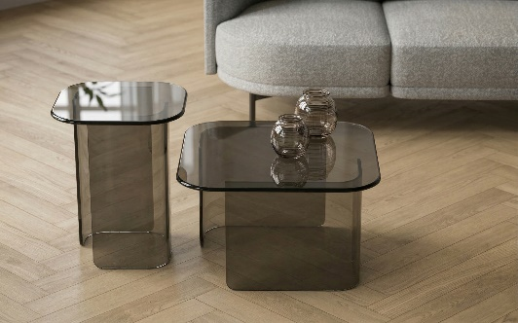
GLOSS
Figura 1 - Gloss
Segis presenta i tavolini Gloss che incarnano una squisita fusione di saper fare artigianale e sobria eleganza. Completamente realizzati in vetro fumé o bronzo, questa delicata coppia di tavolini combinano trasparenza e linee morbide e organiche che lo rendono sofisticato e molto versatile.

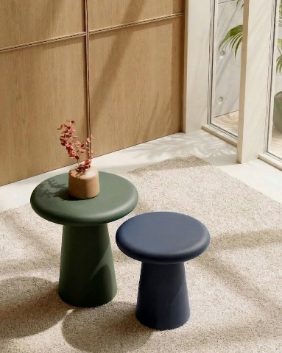
BLAST
Figura 2 - Blast
Un’esplosione di colore che caratterizza ogni spazio, Blast è un tavolino in due altezze realizzato in metallo verniciato. Una soluzione versatile e contemporanea, ideale per aggiungere carattere alla zona lounge. Posizionabile accanto al divano, accompagna i momenti di relax, offrendo un pratico piano d’appoggio per un buon libro o una tazza di caffè.

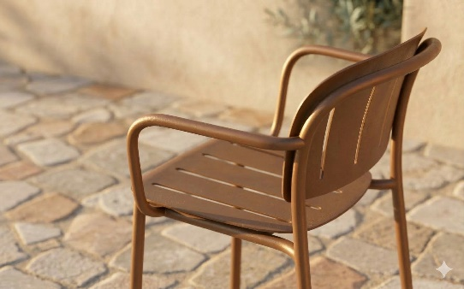

CAPOEIRA
Nuovo ritmo all’outdoor con Capoeira, colorata, leggera ed impilabile questa sedia 100% in alluminio è la mossa vincente per goderti il massimo relax nella bella stagione. La collezione si completa con uno sgabello in due altezze ed una confortevole lounge.
Figura 3 - Capoeira

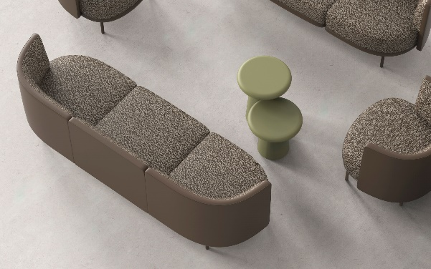
ROUND UP
Figura 4 - Round Up
Round UP è una vera e propria architettura pensata per le zone lounge e le aree d'attesa. Questo sistema di sedute si distingue per l’elevato comfort di sedute e schienali concepiti per accoglierti in un nido di puro relax. Capace di adattarsi a ogni esigenza di spazio grazie a una modularità infinita, Round UP, offre una versatilità che permette di creare isole di relax su misura, integrando nella configurazione anche degli ampi ed eleganti tavolini.

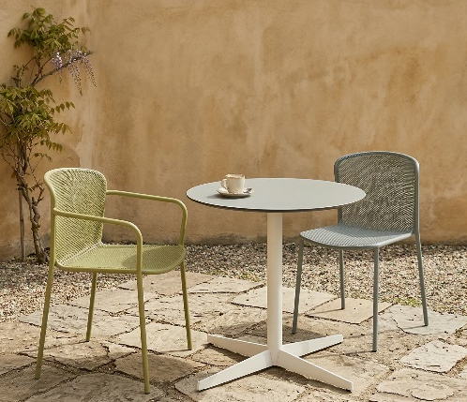
MIRAGE
Leggera come un miraggio, solida come il metallo. La sedia da esterno Mirage incanta con la sua scocca di seduta microforata: un gioco visivo di vuoti e pieni che smaterializza le forme. Impilabile e colorata, è pura magia per gli spazi all’aperto.

Figura 5 - Mirage

SEGIS
Via Umbria 14
53036 Poggibonsi, SI, Italy
www.segis.it

Per richieste stampa e interviste personalizzate:

OGS PR and Communication
Via Koristka 3, Milano
+39 02 3450610
www.ogscommunication.com - press.ogscommunication.com
info@ogscommunication.com

